Эта неделя в нашем детском саду №31 «Голубая стрела» посвящена очень важной проблеме – воспитанию у детей навыков безопасного поведения на улицах города. Знания по теме ПДД всегда актуальны в дошкольных учреждениях. И в завершении итоговым мероприятием 15 июня 2016 года стало познавательно-спортивное развлечение «В гостях у светофорика» в средней группе, и «Правила на дорогах» в старше-подготовительной группе. Только в игровой форме дети быстрее понимают и усваивают правила дорожного движения.
Средняя группа ПДД развлечение
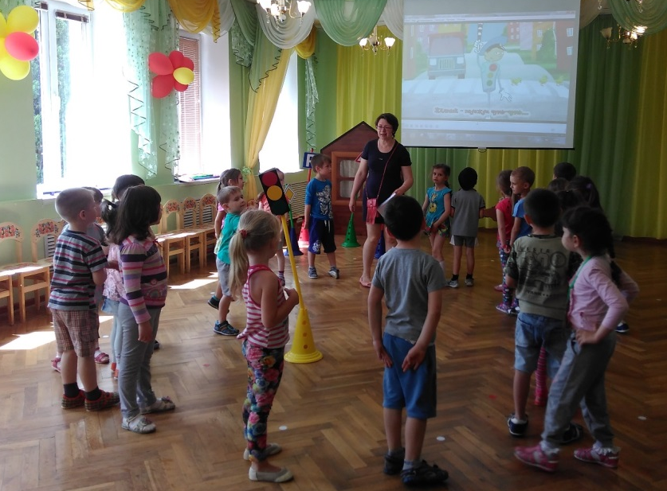

«В гостях у веселого светофорика»

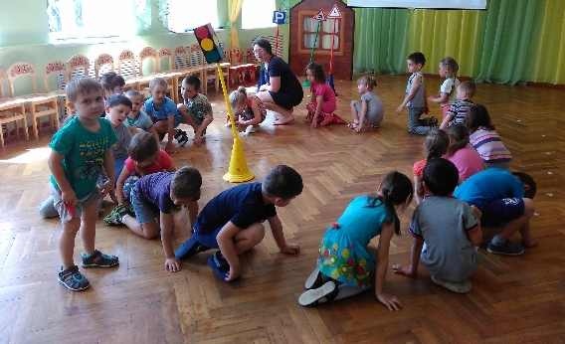

Дети поиграли в игру «Не ошибись». Ребятам было интересно выполнять задания на разный сигнал светофора. Посмотрели обучающий музыкальный мультфильм, про Светофор.
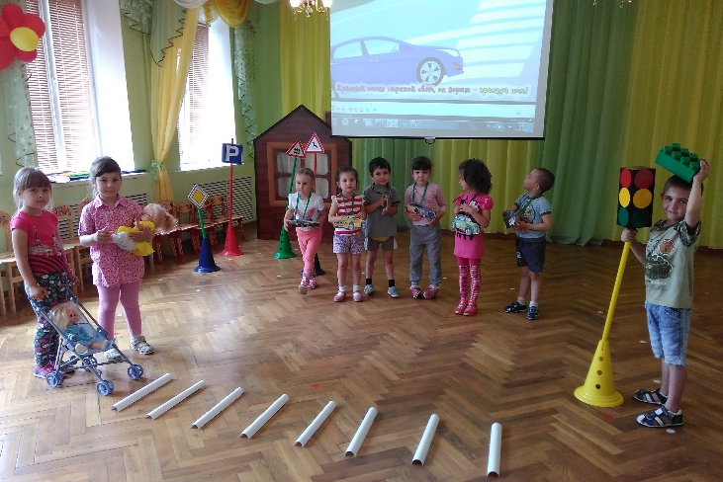

А после поиграли в игру «На дороге». Все дошколята нашей группы без ошибок знали, на какой сигнал светофора нужно идти, на какой – приготовиться, а на какой – подождать.

В старше-подготовительной группе развлечение прошло в форме соревнования двух команд: «Красных» и «Зеленых». Ребята продемонстрировали ловкость, скорость, знания ПДД.
Праздник начался с веселой разминки, сменился загадыванием загадок. Затем дети поиграли в игру «Где мы были мы не скажем, а что видели покажем». После провели познавательный конкурс: « Выбери нужный знак».
Следующий конкурс отличился не только знаниями детей о ПДД, но и быстротой своих действий.
Игра на внимание «Сигналы светофора». Конечно же, не обошлось и без подземных переходов, которые принесли детям невероятное количество эмоций. Все ребята молодцы, показали хорошие знания по правилам дорожного движения. В завершении дети были награждены раскрасками по ПДД.
